团市委2019年度部门决算

目 录

第一部分 团市委部门概况
一、部门主要职责
二、部门基本情况
第二部分 2019年度部门决算表
一、收入支出决算总表
二、收入决算表
三、支出决算表
四、财政拨款收入支出决算总表
五、一般公共预算财政拨款支出决算表
六、一般公共预算财政拨款基本支出决算表
七、一般公共预算财政拨款“三公”经费支出决算
表
八、政府性基金预算财政拨款收入支出决算表
九、国有资产占用情况表
第三部分 2019年度部门决算情况说明
一、收入决算情况说明
二、支出决算情况说明
三、财政拨款支出决算情况说明
四、一般公共预算财政拨款基本支出决算情况说明
五、一般公共预算财政拨款“三公”经费支出决算
情况说明
六、机关运行经费支出情况说明
七、政府采购支出情况说明
八、预算绩效情况说明
第四部分 名词解释

第一部分 团市委概况
一、部门主要职责
（一）领导全市共青团、青联、学联和少先队工作，对全市性青少年社团组织进行指导和管理。
（二）贯彻执行党的基本路线、方针和政策，组织实施市委、市政府和团省委部署的各项任务。
（三）组织和带领广大团员青年积极投身改革开放和现代化建设，为景德镇经济和社会发展服务。
（四）负责全市团组织建设，加强对全市团员队伍、团干部队伍建设和基层团组织建设的领导；向党组织推荐输送优秀青年干部和优秀团员。
（五）调查青少年思想动态和青少年工作情况，研究青少年工作理论和思想教育，为市委、市政府决策青少年事务提供参考和依据。
（六）关心青少年利益，保护青少年的合法权益，协助有关部门处理、协调与青少年利益相关的事务。
（七）开展青年志愿者、希望工程、青年文明号创建等品牌活动，促进社会文明进步。
（八）完成市委、市政府和团省委交办的其他工作。
二、部门基本情况
本部门共有预算单位2个，即部门本级和1个二级单位。人员编制总数为38个，其中行政编制11个、全部补助事业编制27个。实有人数41人，其中在职33人，包括行政10人、全部补助23人；退休8人。
2019年度，纳入本部门决算汇编范围的独立核算单位共2个，包括：共青团景德镇市委员会和景德镇市青少年宫。
第二部分 2019年度部门决算表

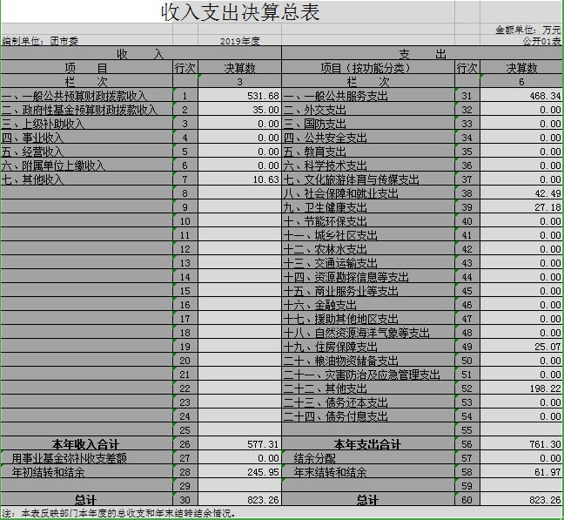

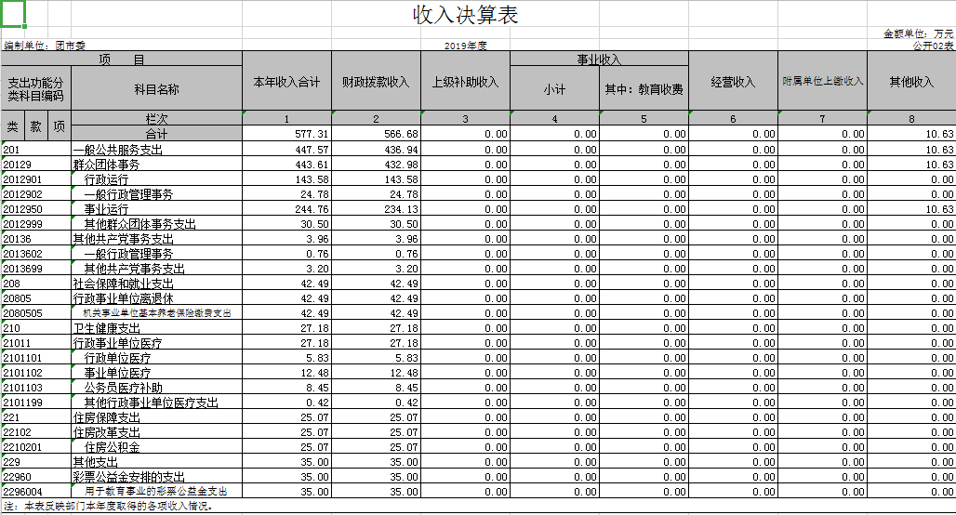

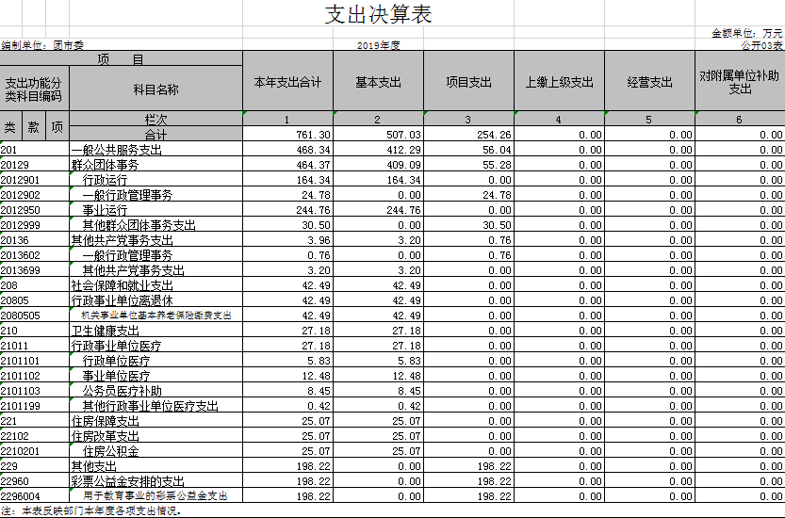

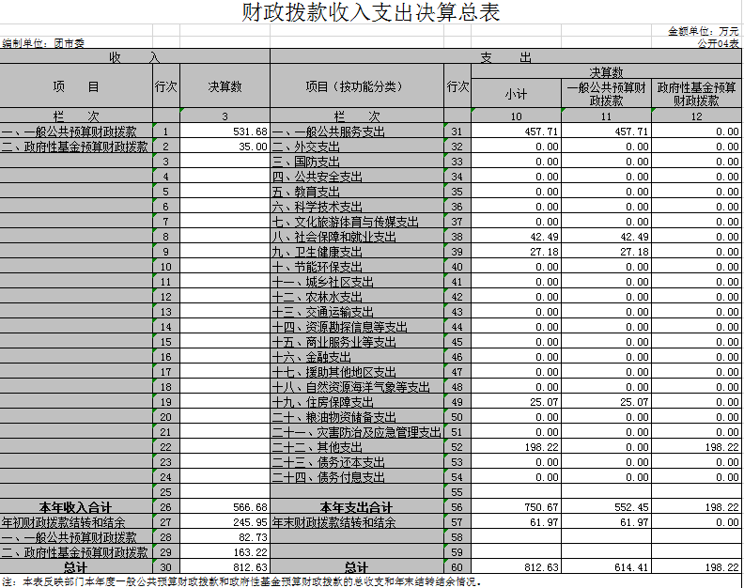

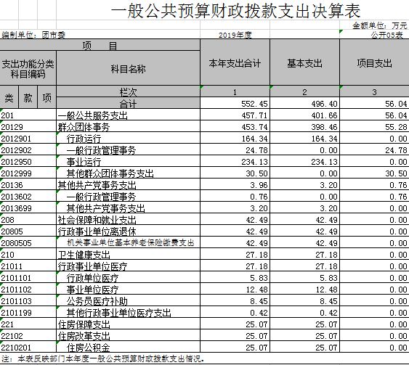

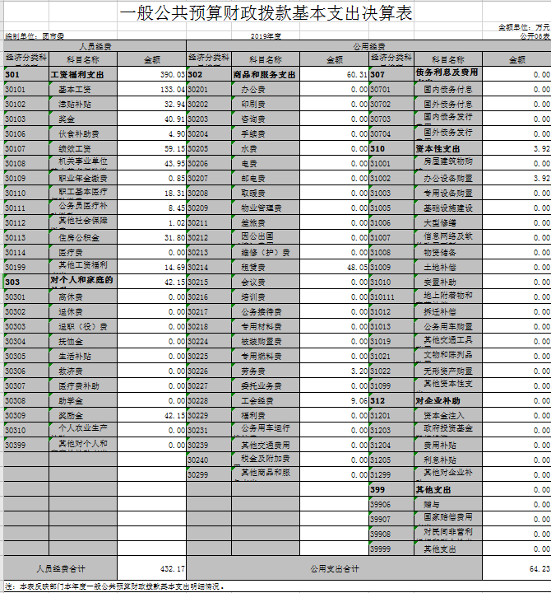
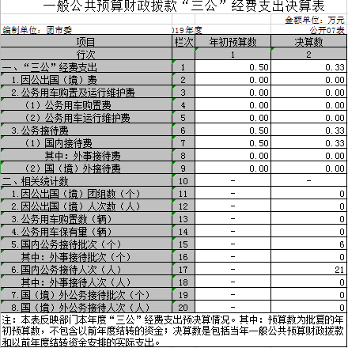

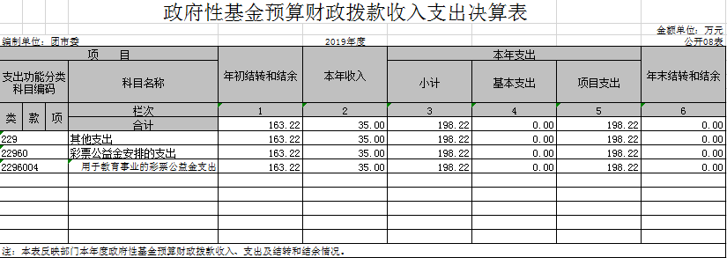

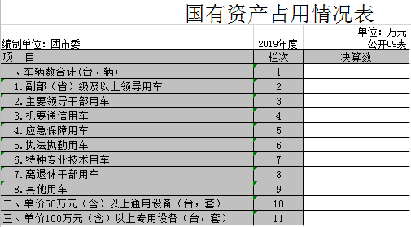

第三部分 2019年度部门决算情况说明

一、收入决算情况说明
本部门2019年度收入总计 823.26 万元，其中年初结转和结余 245.95万元，较2018年增加 17.11万元，增长 2.1%；本年收入合计 577.31 万元，较2018年减少202.09 万元，减少25.93%，主要原因是项目资金减少。
本年收入的具体构成为：财政拨款收入531.68万元，占64.58 %；事业收入0万元，占0%；经营收入0万元，占0%；其他收入10.63万元，占1.29%，政府性基金预算财政拨款收入35万元，占4.25%，年初结算和结余245.95万元，占29.88%。

二、支出决算情况说明
本部门2019年度支出总计823.26万元，其中本年支出合计 716.3万元，较2018年增加9.15 万元，增长1.12 %；年末结转和结余 61.97万元，较2018年减少183.98万元，减少78.8 %，主要原因是：青少年宫18年修缮项目到期，项目资金大量支出。
本年支出的具体构成为：基本支出 507.03 万元，占 66.6%；项目支出254.26 万元，占 33.4%；经营支出0 万元，占0%；其他支出（对附属单位补助支出、上缴上级支出）0万元，占0%
三、财政拨款支出决算情况说明
本部门2019年度财政拨款本年支出年初预算数为565.3万元，决算数为812.63万元，完成年初预算的143.75%。其中：
（一）一般公共服务支出年初预算数为355.8万元，决算数为457.71万元，完成年初预算的101.91%，主要原因是：节减公共支出,用于部分项目工程款支出。
（二）社会保障和就业支出年初预算数为42.49万元，决算数为42.49万元，完成年初预算的100%。
（三）住房保障支出年初预算数为25.07万元，决算数为25.07万元，完成年初预算的100%。
（四）卫生健康支出年初预算数为27.18万元，决算数为27.18万元，完成年初预算的100%。
（五）其他支出年初预算数为0万元，决算数为 198.22万元，超出年初预算，主要原因是增加项目拨款用于其他支出开支。

四、一般公共预算财政拨款基本支出决算情况说明
本部门2019年度一般公共预算财政拨款基本支出 496.4万元，其中：
（一）工资福利支出390.03万元，较2018年增加78.66万元，增长25.26%，主要原因是：自然晋级增资调级。
（二）商品和服务支出 60.31万元，较2018年增长48.93万元，增长429.96 %，主要原因是：2019年部分支出在基本支出中开支。
（三）对个人和家庭补助支出 42.14万元，较2018年增长 18.48万元，增长 78.11%，主要原因是：单位部分奖励金在其中反映 。
（四）其他资本性支出 3.92万元，较2018年增加1.51万元，增长62.66 %，主要原因是购买小型办公设备：。
五、一般公共预算财政拨款“三公”经费支出决算情况说明
本部门2019年度一般公共预算财政拨款“三公”经费支出年初预算数为0.5万元，决算数为 0.33万元，完成预算的66 %，决算数较2018年减少0.64万元，减少193.94%，其中：
（一）因公出国（境）支出年初预算数为 0万元，决算数为0万元，完成预算的0%，决算数较2016年增加（减少）0万元，增长（下降）0%。
（二）公务接待费支出年初预算数为0.5万元，决算数为0.33万元，完成预算的66 %，决算数较2018年减少0.64万元，减少193.94%，主要原因是：厉行节约，减少公务招待。
（三）公务用车购置及运行维护费支出 0 万元，其中公务用车购置年初预算数为0万元，决算数为0万元，完成预算的0%，决算数较2018年增加（减少）0万元，增长（下降）0%。公务用车运行维护费支出年初预算数为0万元，决算数为0万元，完成预算的0%，决算数较2018年增加（减少）0万元，增长（下降）0%。

六、机关运行经费支出情况说明
本部门2018年度机关运行经费支出23.31万元（与部门决算中行政单位和参照公务员法管理事业单位一般公共预算财政拨款基本支出中公用经费保持一致），较2018年增加9.52万元，增长69.04%，主要原因是临时性行政任务增加。
七、政府采购支出情况说明
本部门2019年度政府采购支出总额3.92万元，其中：政府采购货物支出 3.92万元、政府采购工程支出0万元、政府采购服务支出0万元。授予中小企业合同金额0万元，占政府采购支出总额的0%，其中：授予小微企业合同金额 0万元，占政府采购支出总额的0%。
- 国有资产占用情况说明

截止2019年12月31日，本部门共有车辆0辆，其中，副部（省）级及以上领导用车 0 辆、主要领导干部用车 0 辆、机要通信用车 0 辆、应急保障用车 0 辆、执法执勤用车 0 辆、特种专业技术用车 0 辆、其他用车0 辆，其他用车主要是……；单位价值50万元以上通用设备 台（套）；单位价值100万元以上专用设备0 台（套）。

九、预算绩效情况说明
（一）绩效管理工作开展情况。
根据预算绩效管理要求，我部门聘请第三方对2019年度一般公共预算项目支出全面开展绩效评价，其中，一级项目 0 个，二级项目5个
2019 年度财政预算绩效管理考核评分表
部门（盖章）:共青团景德镇市委会
）

考核内容. | 分  值 | 计分标准 | 自评分 | 说明
一、基础工作管理 | 20 | （截止 2019 年底基础工作情况） | 19
（一）组织保障（5 | 5 | 成立预算绩效管理领导小组或专门机构的 并指定专人负责的，得 3 分。建立内部绩效 管理制度，明确了匸作职责和流  程的，得 2 分。 | 5 | 制定了专门的管理办法，成立了预算管理领导小组，明确了工作职责和流程
（二）指标体系（10） | 10 | 建立本部门项目支出和整体支出绩效评价 个性指标的，每个 0.5 分。本项最多10 分。 | 10 | 根据工作实际，设置了绩效指标体系
《三）考核工作（3 | 3 | 考核材料报送及时，在规定时间内报送的，得 2 分，逾期一个工作日扣 0.5 分扣 完为止。考核材料形式规范、内容完整、 目录清晰、佐证材料齐全的，得 1  分。 | 3 | 按时完成并提交了考核材料
（四）宣传培训（2 | 2 | 在市级媒体或单位门户网站宣传预算绩效 管理工作的，每篇 0.5 分，最多 I 分举办了本部门（系统）预算绩效管理培训班 的，得 1 分。 | ； 1 | 举办了绩效培训班
二、绩效目标管理 | 25 | （截止 2019 年预算绩效目标管理情况） | 25
（一）报送要求（5 | 5 | 在规定时间内报送绩效目标的，得 5 分逾 期报送一天扣 0.5 分，扣完为止。 | 5 | 按时报送了绩效目标
（二）质量控制（10 | 5 | 申报的绩效目标符合规定的格式要求、相关内容完整的得 5 分；否则，酌情扣分 | 5 | 申报的目标符合相关要求
 | 2 | 绩效目标描述明确合理的，得 2 分。否者酌情扣分。 | 2 | 绩效目标合理明确
 | 3 | 绩效指标值细化量化、有明确标准的，得3 分。否者。酌情扣分。 | 3 | 绩效目标符合要求
（三）范围和规模  (10) | 10 | 部门及其所属单位均按要求申报了绩效目 标的，按绩效目标填报金额占部门预算总 额比例得分。 | 10 | 申报了绩效目标
三、绩效监控管理 | 15 | （2019 年度实施当年绩效监控情况） | 15
（一）报送要求（5 | 5 | 按要求按时报送的，得 5 分；逾期一个工  作日扣 0.5 分，扣完为止。 | 5 | 按时上报了绩效监控
（二）范围和质量（5 | 3  2 | 部门及其所属单位按要求开展了绩效运行 监控的，定期采集绩效运行信息并进行汇总分析的。得 3 分。 | 3 | 按照要求开展了项目绩效运行监控，进行了分析。
 |  | 确保绩效目标如期实现，或对偏离绩效目标、预期无效项目及时提出纠偏意见的得 2 分。 | 2 | 项目目标都已经实现
（三）落实整改（5 | 3 | 主管部门对项目存在问题的单位督促其进行整改的，得 3 分。 | 3 | 项目目标都已经实现
 | 2 | 相关项目单位按要求进行整改的，得 2 分。 | 2 | 项目目标都已经实现
四、绩效评价管理 | 25 | （2019 年完成 2018 年度的绩效评价情况） | 25

；
，
。
）
，
）

（一）报送要求（5 | ） 5 | 在规定时间内完成绩效评价并提交绩效评 价报告的，得 5 分;逾期一个工作日扣  0.5 分，扣完为止。 | 5 | 按时报送了绩效自评材料
（二）质量控制（12） | 2 | 绩效评价报告基本格式规范的，得 1 分各 项内容完整的，得 1 分。 | 2 | 格式规范，内容完整
 | 6 | 绩效评价报告中各项评价指标明确的，得2 分；相关数据齐全、标准明确的，得 2 分； 评价结论客观合理的，得 2 分。 | 6 | 符合相关的要求
 | 4 | 绩效评价报告中对问题分析全面深入的得 2 分；所提建议针对性强的，得 2 分 | 4 | 对报告中问题分析全面，针对性强
（三）范围和规模（8 | 8 | 所有预算资金均按要求进行绩效自评的按绩效自评金额占部门预算资金比例得分 | 8 | 本部门进行了绩效评价
五、结果应用管理 | 15 | （2019 年完成的 2018 年度的绩效评价结果 应用情况） | 15
（一）反馈整改（5 | 2  ） | 主管部门将绩效评价结果反馈到所属被评 价单位的，得 2 分。 | 2 | 将绩效评价情况反馈到各业务科室
 | 3 | 将绩效自评结果或财政局重点评价结果落 实整改的。得 3 分。 | 3 | 各部门都进行了整改
（二）应用方式（10 | 3 | 将评价结果在一定范围内或向社会公开的，得 3 分。 | 3 | 将绩效评价情况反馈到各业务科室
 | 5 | 建立评价结果与预算编制挂钩机制，将预算绩效管理融入预算编制、执行、监督全过程，实现预算与绩效管理一体化的，得5 分。 | 5 | 在《绩效管理办法》中要求将绩效评价结果与预算挂钩，作为预算编制和项 目安排的重要依据：使得预算执行更合理，提高了预算绩效的质量
 | 2 | 建立绩效追责问责机制的，得 2 分。 | 2 | 在《预算绩效管理办法》中，制定了绩效追责冋责相关规定
合计 | 100 |  | 99
个，共涉及资金 83 万元，占一般公共预算项目支出总额的100 %。

项目支出绩效自评表
（ 2019年度）
项目名称 |  | 共青团改革工作经费
主管部门 |  | 共青团景德镇市委 |  |  |  |  | 实施单位 |  | 共青团景德镇市委
项目资金  （万元） |  |  |  | 年初预算数 | 全年预算数 |  | 全年执行数 |  | 分值 |  | 执行率 |  | 得分
 |  | 年度资金总额 |  | 42 | 42 |  | 42 |  | 10 |  | 100% |  | 10
 |  | 其中：当年财政拨款 |  | 42 | 42 |  | 0 |  | — |  | 100% |  | —
 |  | 上年结转资金 |  |  |  |  |  |  | — |  |  |  | —
 |  | 其他资金 |  |  |  |  |  |  | — |  |  |  | —
年度总体目标 | 预期目标 |  |  |  |  |  | 实际完成情况
 | 目标1：强化团的引领力； 目标2：提升团的贡献力； 目标3：深化团的服务力； 目标4：夯实团的组织力； 目标5：提高团的品牌力
绩  效  指  标 | 一级指标 | 二级指标 | 三级指标 |  |  | 年度  指标值 | 实际  完成值 | 分值 |  | 得分 |  | 偏差原因分析及改进措施
 | 产出指标 | 数量指标 | 累计发放青年小额贷款 |  |  | 1.3亿 | ≥80% | 20 |  | 18
 |  | 质量指标 | 对团组织关系核查整顿率 |  |  | 100% | ≥95% | 20 |  | 18
 |  | 时效指标 | 指标1：活动实施完成率 |  |  | 100% | ≥80% | 20 |  | 18
 |  | 成本指标 | 全年按计划实施项目是否超预算 |  |  | 按预算实施 | 未超预算 | 10 |  | 10
 | 社会效益指标 | 社会效益指标 | 服务青年水平增强 |  |  | 增强 | 增强 | 10 |  | 9
 | 满意度  指标 | 服务对象满意度指标 | 市民满意率 |  |  | ≥85% | ≥85% | 20 |  | 20
总分 |  |  |  |  |  |  |  | 100 |  | 93
组织对“共青团改革工作经费”项目开展了部门评价，涉及一般公共预算支出 42 万元。从评价情况来看，服务青年的意识还需不断强化，工作思路不够开阔，下基层开展调研成果转化为实践工作的成效还需提高，预算绩效目标设置还需改进，年度工作任务未能充分分解到各部机构岗位人员上，缺乏预算金额。

第四部分 名词解释

名词解释应以财务会计制度、政府收支分类科目以及部门预算管理等规定为基本说明，可在此基础上结合部门实际情况适当细化。“三公”经费支出和机关运行经费支出口径必需予以说明。

一、收入科目
（一）财政拨款：指省级财政当年拨付的资金。
（二）事业收入：指事业单位开展专业业务活动及辅助活动
取得的收入。
（三）事业单位经营收入：指事业单位在专业业务活动及辅
助活动之外开展非独立核算经营活动取得的收入。
（四）其他收入：指除财政拨款、事业收入、事业单位经营
收入等以外的各项收入。
（五）上年结转和结余：填列全部结转和结余的资金数，包括当 年结转结余资金和历年滚存结转结余资金。
二、支出科目
一般公共服务（类）群众团体事务（款）行政运行（项）：
指省妇联及直属事业单位，用于保障机构正常运行、开展日常工
作的基本支出。
一般公共服务（类）群众团体事务（款）一般行政管理事务
（项）：指省团委及直属事业单位，未单独设置项级科目的其它
支出项目。
一般公共服务（类）群众团体事务（款）其他群众团体事务
支出（项）：指省团委及直属事业单位，其它用于群众团体事务
方面的支出。
医疗卫生与计划生育支出（类）医疗保障（款）行政单位医
疗（项）：指省团委机关本级基本医疗保险缴费经费，未参加医
疗保险的行政单位的公费医疗经费，按国家规定享受离休人员、
红军老战士待遇人员的医疗经费。
医疗卫生与计划生育支出（类）医疗保障（款）事业单位医
疗（项）：指省团委直属单位基本医疗保险缴费经费，未参加医
疗保险的事业单位的公费医疗经费，按国家规定享受离休人员待
遇人员的医疗经费。
住房保障支出（类）住房改革支出（款）购房补贴（项）：
指省团委及直属事业单位人员按房改房政策规定，行政事业单位
向符合条件的职工（含离退休人员）、军队（含武警）向转役复
员离退休人员发放的用于购买住房的补贴。
其它支出（类）其他支出（款）其他支出（项）：指省团委
及直属事业单位其他不能划分到具体功能科目中的支出项目。
“三公”经费支出为因公出国（境）支出、公务接待费支出、
公务用车运行维护费支出。
机关运行费指各部门的公用经费，包括办公及印刷费、邮电费、差旅费、会议费、福利费、日常维修费、专用材料及一般设
备购置费、办公用房水电费、办公用房取暖费、办公用房物业管
理费、公务用车运行维护费以及其他费用

